2021届福建省龙岩市武平一中高二下学期化学月考试题
（考试时间：90分钟 总分：100分）
本试卷分第Ⅰ卷（选择题）和第Ⅱ卷（非选择题）两部分。
可能用到的相对原子质量： H-1 C-12 O-16 Na-23 Cl-35.5 Mo-96
第Ⅰ卷（选择题，共48分）
- 单选题（本题包括16小题，每小题3分，共48分）1．下列化学用语的书写，正确的是
A．氯原子的结构示意图：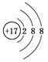
B．6个质子8个中子的碳元素的核素符号：¹⁴₈C
C．氯化镁的电子式：
D．用电子式表示氯化氢的形成过程：
2．下列说法正确的是
A．非金属元素是主族或零族元素
B．最外层电子数为ns²的元素都在元素周期表第2列
C．处于最低能量的原子叫做基态原子，1s²2s²2→1s²2s²2过程中形成的是发射光谱
D．已知某元素+3价离子的电子排布式为1s²2s²2p⁶3s²3p⁶3d⁵，该元素位于周期表中的第四周期第VIII族位置，属于ds区
3．四种短周期元素W、X、Y和Z在周期表中的位置如图所示，四种元素原子的最外层电子数之和为22。下列说法错误的是
 | W | X
Y |  |  | Z
A．简单离子半径：W＞X
B．最高价氧化物对应水化物的酸性：Y＞W
C．第一电离能：W＞X
D．W的气态氢化物可以和它的最高价氧化物的水化物反应
4．Lv是116号主族元素,下列说法不正确的是
A．Lv是金属元素 B．Lv位于第七周期第ⅥA族
C．Lv的同位素原子具有相同的电子数 D．Lv在同主族元素中电负性最大
5．设N_{A}为阿伏加德罗常数的值，下列说法正确的是
A．常温常压下，37g³⁷Cl₂中所含的中子数为20N_{A}
B．标准状况下，11.2L三氯甲烷所含C-C1键数目为1.5N_{A}
C．标准状况下，28g乙烯所含C一H键数目为2.0N_{A}
D．一定条件下，0.1molN₂与足量H₂充分反应，断裂0.2mol π 键
6．几种短周期元素的主要化合价及原子的原子半径数据见下表：
元素代号 | L | M | Q | R | T
主要化合价 | +2 | +3 | +6、﹣2 | +7、﹣1 | ﹣2
原子半径/nm | 0.160 | 0.143 | 0.102 | 0.099 | 0.074
据表中信息判断，下列有关叙述中，正确的是
- Q、T两元素形成的化合物QT₃是极性分子
- L与R两元素形成的化合物中，含有非极性共价键
- M与T形成的化合物能和强酸、强碱反应且产物不同
D．Q、T两元素的最简单气态氢化物热稳定性比较：Q的氢化物大于T的氢化物
7．下列说法中正确的是
A．Na₂S₂、 NaClO 中所含化学键类型完全相同
B．CH₄和BCl₃分子中所有原子的最外层都达到了8电子稳定结构
C．等物质的量的 CN－和 N₂ 含有的共用电子对数相等
D．氯气与 NaOH 溶液反应的过程中，同时有离子键、极性键和非极性键的断裂和形成
8．[Zn(CN)₄]²⁻在水溶液中可与HCHO发生反应生成[Zn(H₂O)₄]²⁺和HOCH₂CN，下列说法错误的是
A．Zn²⁺基态核外电子排布式为[Ar]3d¹⁰
B．1molHCHO分子中含有σ键的数目为3mol
C．HOCH₂CN分子中碳原子轨道的杂化类型都是sp³
D．[Zn(CN)₄]²⁻中Zn²⁺与CN⁻的C原子形成配位键，结构可表示为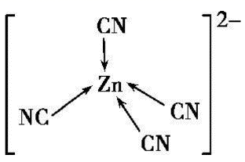
9．下列说法错误的是
A．在NH₄⁺和[Cu(NH₃)₄]^{2＋}中都存在配位键
B．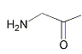 σ键和π键比例为11:1
C．C₂²⁻与O₂²⁺互为等电子体，1 mol O₂²⁺中含有的π键数目为2N_{A}
D．已知反应N₂O₄(l)＋2N₂H₄(l)===3N₂(g)＋4H₂O(l)，若该反应中有4 mol N—H键断裂，则形成的π键数目为1.5N_{A}
10．下列说法中正确的是
A．P₄和CH₄都是正四面体形分子，且键角都为109°28’
B．乙烯分子中，碳原子的sp²杂化轨道形成σ键，未杂化的2p轨道形成π键
C．键长H-F < H-Cl < H-Br < H-I，因此稳定性HF < HCl < HBr < HI
D．PH₃分子中孤电子对与成键电子对的排斥作用比成键电子对之间的排斥作用弱
11．下列说法正确的是
A．键角：BF₃＞CH₄＞NH₃＞H₂O
B．非金属单质中不含离子键，一定只含有共价键
C. 非金属单质都有非极性共价键
D. 非金属性：N＞O＞P＞Si
12．具有下列电子层结构的原子或离子，其对应元素一定属于同一周期的是
A．两原子核外全部都是s电子
B．最外层电子排布为3s²3p⁶的原子和最外层电子排布为3s²3p⁶的离子
C．原子核外M层上的s、p能级都充满电子，而3d能级上没有电子的两种原子
D．3p能级上只有一个空轨道的原子和3p能级上只有一个未成对电子的原子
13．2 mol某金属单质与足量的盐酸反应，放出67.2L H₂(标准状况)，并转变为具有Ne原子电子层结构的离子，该金属元素在元素周期表中的位置是
- 第三周期第ⅠA族
B．第三周期第ⅡA族
C．第三周期第ⅢA族
D．第四周期第ⅡA族
14．下列各物质或微粒性质的比较中正确的是
A．粒子半径：O²⁻>Al³⁺>S²⁻>Cl⁻
B．离子的还原性：S²⁻>Cl⁻>Br⁻>I⁻
C．酸性：HClO>H₂SO₃>H₃PO₄>H₂SiO₃
D．稳定性：H₂O>NH₃>PH₃>SiH₄
15．固体A的化学式为NH₅,其所有原子的最外电子层结构都符合相应稀有气体元素原子的最外电子层结构,则下列有关说法不正确的是
A．1 mol NH₅中含有5N_{A}个N—H键（设N_{A}表示阿伏加德罗常数的值）
B．NH₅中既有共价键又有离子键
C．NH₅的电子式为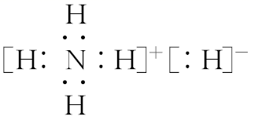
D．NH₅与水反应的离子方程式为NH₄⁺+H⁻+H₂O=NH₃·H₂O+H₂↑
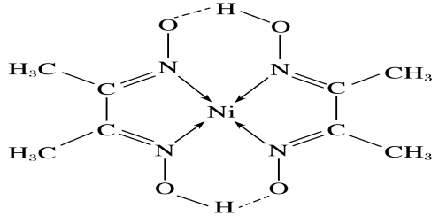
16.某化合物的分子结构如所示,则下列说法错误的是
- 该分子中没有手性碳原子
B．Ni的简化电子排布式为[Ar]3d⁸4s²
C．该分子中碳原子的杂化方式有sp²、sp³两种
D．该离子中含有极性键、非极性键、配位键和金属键
第Ⅱ卷（非选择题52分）
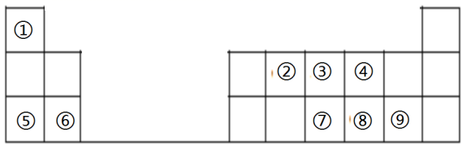
17.(14分)下表是元素周期表短周期的一部分：

请按要求用化学用语回答下列问题：
(1)元素②、③、④的第一电离能由大到小的顺序为________________；
(2)用电子式表示元素④与元素⑥形成的化合物的形成过程____________；
(3)比元素⑦的原子序数多17的元素在周期表的位置为________________；
(4)⑨的离子的电子排布式________________；
(5)写出由①④⑤三种元素组成的一种离子化合物的电子式_______________，若将其溶于水，破坏了其中的__________(填“离子键”、“共价键”或“离子键和共价键”)；
(6)元素①和元素④形成的化合物及元素①和元素⑧形成的化合物均为18电子分子，请写出这两种化合物按物质的量之比4:1反应的离子方程式________。
18．(12分)碳族元素的单质及其化合物是一类重要物质。请回答下列问题：
(1)锗(Ge)是用途很广的半导体材料，基态Ge原子的核外电子中，有_____个未成对电子。
(2) 光催化还原CO₂制备CH₄反应中，带状纳米Zn₂GeO₄是该反应的良好催化剂。Zn、Ge、O电负性由大至小的顺序是____________________。
(3) COCl₂俗称光气，分子中C原子采取sp²杂化成键，光气分子的结构式为____________，其中碳氧原子之间共价键是________(填序号)。
a．2个σ键 b．2个π键 c．1个σ键，1个π键
(4) GeCl₄可水解生成一种氧化物和一种无氧酸，其化学反应方程式为： ________________________________________。
(5) Ge与C是同族元素，C原子之间可以形成双键、叁键，但Ge原子之间难以形成双键或叁键。从原子结构角度分析，原因是_______________________________________。
19．(12分)绿矾是含有一定结晶水的硫酸亚铁，在工农业生产中具有重要的用途。某化学兴趣小组对绿矾的一些性质进行探究。回答下列问题：
Ⅰ.为测定绿矾中结晶水含量，将石英玻璃管（带两端开关K₁和K₂）（设为装置A）称重，记为m₁g。将样品装入石英玻璃管中，再次将装置A称重，记为m₂g。按如图连接好装置进行实验。
（1）仪器B的名称是______。
（2）将下列实验操作步骤正确排序______（填标号）；重复上述操作步骤，直至A恒重，记为m₃g。
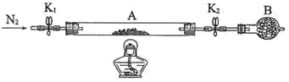
a.点燃酒精灯，加热
b.熄灭酒精灯
c.关闭K₁和K₂
d.打开K₁和K₂，缓缓通入N₂
e.称量A
f.持续通氮气，冷却至室温
Ⅱ.查找资料可知，硫酸亚铁在高温下分解产物为红棕色粉末和两种气体。为探究硫酸亚铁的分解产物，将实验Ⅰ中已恒重的装置A接入如图所示的装置中，打开K₁和K₂，缓缓通入N₂，加热。
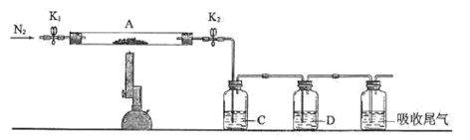

（3）C中盛放BaCl₂溶液，并在实验中观察到有白色沉淀生成，其作用为：_______________________________。
（4）D中盛放的溶液为______（填标号）。
a.品红 b.NaOH c.Ba(NO₃)₂ e.浓H₂SO₄
（5）写出硫酸亚铁高温分解反应的化学方程式_______________________________。
（6）检查装置气密性是化学实验中的重要操作之一,在上述实验装置气密性检查的操作是_______________________________。
20．(14分)金属钼在工业和国防建设中有重要的作用。钼(Mo)的常见化合价为＋4、＋5、＋6。由钼精矿(主要成分是MoS₂)可制备单质钼和钼酸钠晶体(Na₂MoO₄·2H₂O)，部分流程如图所示：
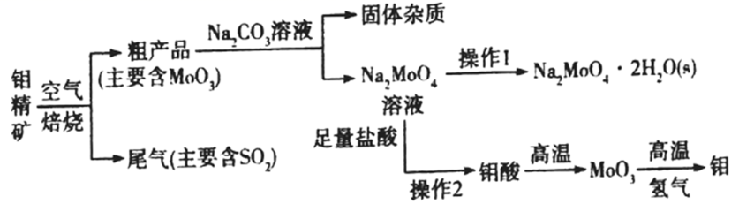
已知：钼酸微溶于水。
回答下列问题：
- 钼精矿在空气中焙烧时主要反应的化学方程式是______________________________；
- 为了提高焙烧过程中原料钼精矿的利用率，可以采取的措施有___________________ ________(写2条)。
- 焙烧时排放的尾气会造成酸雨等污染，下列物质可用于吸收该尾气的是___________ _______(填字母)。
A．NaCl B．NaOH C．H₂SO₄ D．CaO
(4)操作1的实验步骤为____________________________________、过滤、洗涤、干燥。
(5)操作2用到的玻璃仪器有___________、___________、玻璃棒。
(6)钼酸钠和月桂酰肌氨酸的混合液常作为碳素钢的缓蚀剂。若缓蚀剂中钼酸钠和月桂酰肌氨酸的总质量浓度为400 mg·L^{－1}，当钼酸钠和月桂酰肌氨酸的质量浓度相等时，缓蚀剂的缓蚀效果最好，则缓蚀效果最好时钼酸钠的物质的量浓度为_____________________mol· L^{－1}(计算结果保留2位有效数字)。

